Безопасность на воде

Рекомендации при купании на водоеме

Период отпусков и отдыха, связанного с водоемами, продолжается. Независимо от вида водоёма, будь то море, река, озеро или пруд каждый человек должен знать и неукоснительно соблюдать правила поведения и меры безопасности на воде.
Купаться лучше утром или вечером, когда солнце греет, но нет опасности перегрева. Температура воды должна быть не ниже 18-19 градусов, температура воздуха +20 +25 градусов.
Продолжительность купания зависит от температуры воздуха и воды, от влажности воздуха и силы ветра. Наиболее благоприятные условия купания - ясная безветренная погода, температура воздуха +25 и более градусов.
При длительном пребывании человека в воде и при переохлаждении могут возникнуть судороги. Чаще всего судороги охватывают икроножные мышцы. В этой ситуации нужно сделать глубокий вдох, погрузиться вертикально в воду с головой, выпрямить ноги, осуществить захват руками больших пальцев ног и сильно потянуть на себя. Следует помнить, что работа сведённой мышцей ускоряет исчезновение судорог. Устранив судороги, нужно плыть к берегу, поскольку они могут охватить мышцы снова. Если судороги охватили ноги, и их не удалось ликвидировать, нужно лечь на спину и плыть к берегу, работая руками. Если поражены руки, то работать нужно ногами. Главное в этой ситуации заключается в мобилизации всех сил на выход из создавшегося положения, подавление страха и паники.
Существенное значение имеет и место купания. На официально допущенном к эксплуатации пляже отдых и купание безопаснее всего, поскольку на пляже несут дежурство спасатели и медицинские работники. Находясь в походе или отдыхая на «диком» водоеме, не забывайте об опасностях, которые таит вода. Не купайтесь и не ныряйте в незнакомом месте, не заплывайте далеко.
Лицам, имеющим хронические заболевания, приводящие к опасным состояниям здоровья, сопровождающихся приступами (эпилепсия, диабет, астма, инсульт и другие), купание рекомендуется осуществлять после консультации с врачом и в сопровождении лиц, способных оказать первую помощь при возникновении приступов. Купаться следует в специально оборудованных для этого местах, на пляжах и по возможности вблизи спасательных постов.
Из других правил, которые помогут, как минимум, не испортить отдых, а как максимум, сохранить жизнь:
- НЕ выплывать на судовой ход и не приближаться к судам;
- НЕ устраивать игр в воде, связанных с захватами;
- НЕ плавать на надувных матрасах или камерах (они предназначены для загорания на берегу);
- НЕ заходить в воду в состоянии алкогольного опьянения.

Как оказать первую помощь пострадавшему
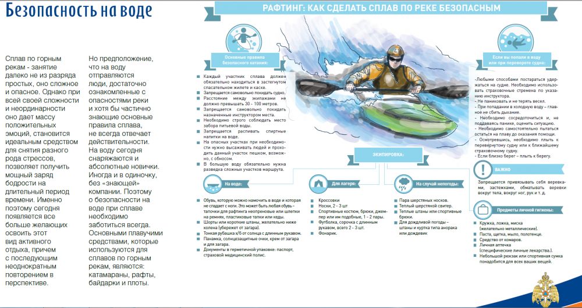

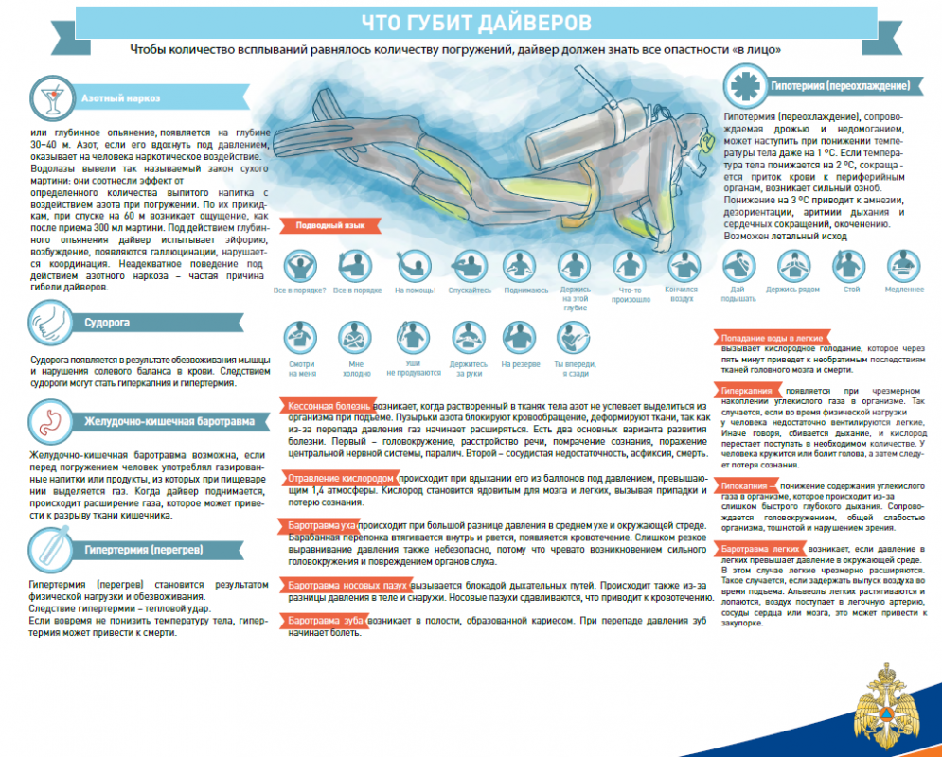

Безопасность на воде
Если Вы решили покататься на лодке, не забудьте взять с собой спасательный круг или спасательный жилет. Вещи лучше оставить на берегу. Входить в лодку следует друг за другом, не спешите. Садитесь по обе стороны скамейки соблюдая равновесие, чтобы лодка не перевернулась. По возможности придерживайте корму. Не следует перегружать лодку. Следите, чтобы вода не поднималась Выше линии, указывающей предельно допустимый уровень, который обозначен на любой лодке. Отплыв от берега будьте внимательны, большинство происшествий случаются при столкновении с водными мотоциклами, катерами и не подплывайте к ним близко. Соблюдайте дистанцию. Ни в коем случае нельзя раскачивать лодку или вставать.
Купание. Прежде чем идти купаться, не забудьте взять с собой булавку, пристегните ее к плавкам. Она может понадобиться Вам, если у Вас в воде неожиданно начнутся судороги. Купание даже в известном месте сопряжено с определенным риском. В холодную воду входите не спеша, дайте адаптироваться. При резкой смене температуры может произойти спазм дыхательных путей. Постоянно контролируйте свои силы, если Вы почувствовали усталость, дайте возможность организму передохнуть. Лучший способ снять напряжение – перевернуться на спину, широко раскинув руки. Если Вы далеко от берега и почувствовали, что сводит ногу, главное – не паниковать. Воспользуйтесь булавкой. Если булавки у Вас не оказалось, попробуйте ущипнуть икроножную мышцу. Если и это не помогает, используйте еще один известный прием – крепко возьмитесь за большой палец ноги и резко выпрямите ее. Теперь Вы можете, не спеша доплыть до берега.
Помощь утопающему. Сразу начинайте действовать, если есть возможность бросьте утопающему спасательный круг. Постарайтесь правильно рассчитать расстояние и силу броска. В случае, когда человек не сумел воспользоваться кругом, плывите к нему на помощь. Прежде чем броситься в воду, снимите с себя тяжелые вещи. Если утопающий адекватно реагирует на происходящее и находится в сознании, помогите ему добраться до берега, подставив ему свое плечо. Подплывая к пострадавшему, не теряйте его из вида. Если он ушел под воду, запомните место, где это произошло. Наберите в легкие побольше воздуха и ныряйте. Обнаружив человека, хватайте его за волосы и тащите на поверхность. Двигаясь к берегу, следите за тем, чтобы лицо пострадавшего было над водой. Запомните, Ваша безопасность в воде – залог успешного спасения. Панический страх утопающего может стать для Вас причиной смертельной опасности. Когда человек не контролирует свои действия, он судорожно цепляется за Вас и тянет на дно. Поэтому приближайтесь к нему со стороны спины. Если утопающий мешает Вам действовать, освободитесь от захвата ненадолго нырнув. Затем обхватите его грудную клетку одной рукой и плывите к берегу. И последнее, привлеките внимание окружающих, попросите их вызвать скорую помощь.

Не принимайте алкогольные напитки по время отдыха на воде

